**多媒體程式設計-期中專案進度報告**

**組別:**

1. **組員名單(學號與姓名):**

10844123 吳子詮

10844128 謝彥睿

10844141 彭喆珉

10844170 戈培蒙

1. **期中專案主題說明**

我們的網站以中原大學的「校史館」為主題來製作。中原大學校史館，是國內大專校院少見以「博物館」概念打造的校史館，展現出中原大學對歷史及美學結合的重視及用心。希望透過這次專案讓更多人了解到校史館，並認識中原大學全人教育的核心價值與理念。

1. **組員工作分配**
2. 風格設計、首頁頁面：戈培蒙、謝彥睿
3. 內容設計 ：戈培蒙、謝彥睿、彭喆珉、吳子詮
4. 校史頁面 ：吳子詮、謝彥睿
5. 影片簡介、花絮頁面：謝彥睿、戈培蒙
6. 影片劇情構思、拍攝：彭喆珉、吳子詮、謝彥睿
7. 組員簡介頁面 ：吳子詮
8. 表單頁面 ：戈培蒙
9. **網頁排版示意圖 (至少2個頁面: 首頁與另一個頁面)**

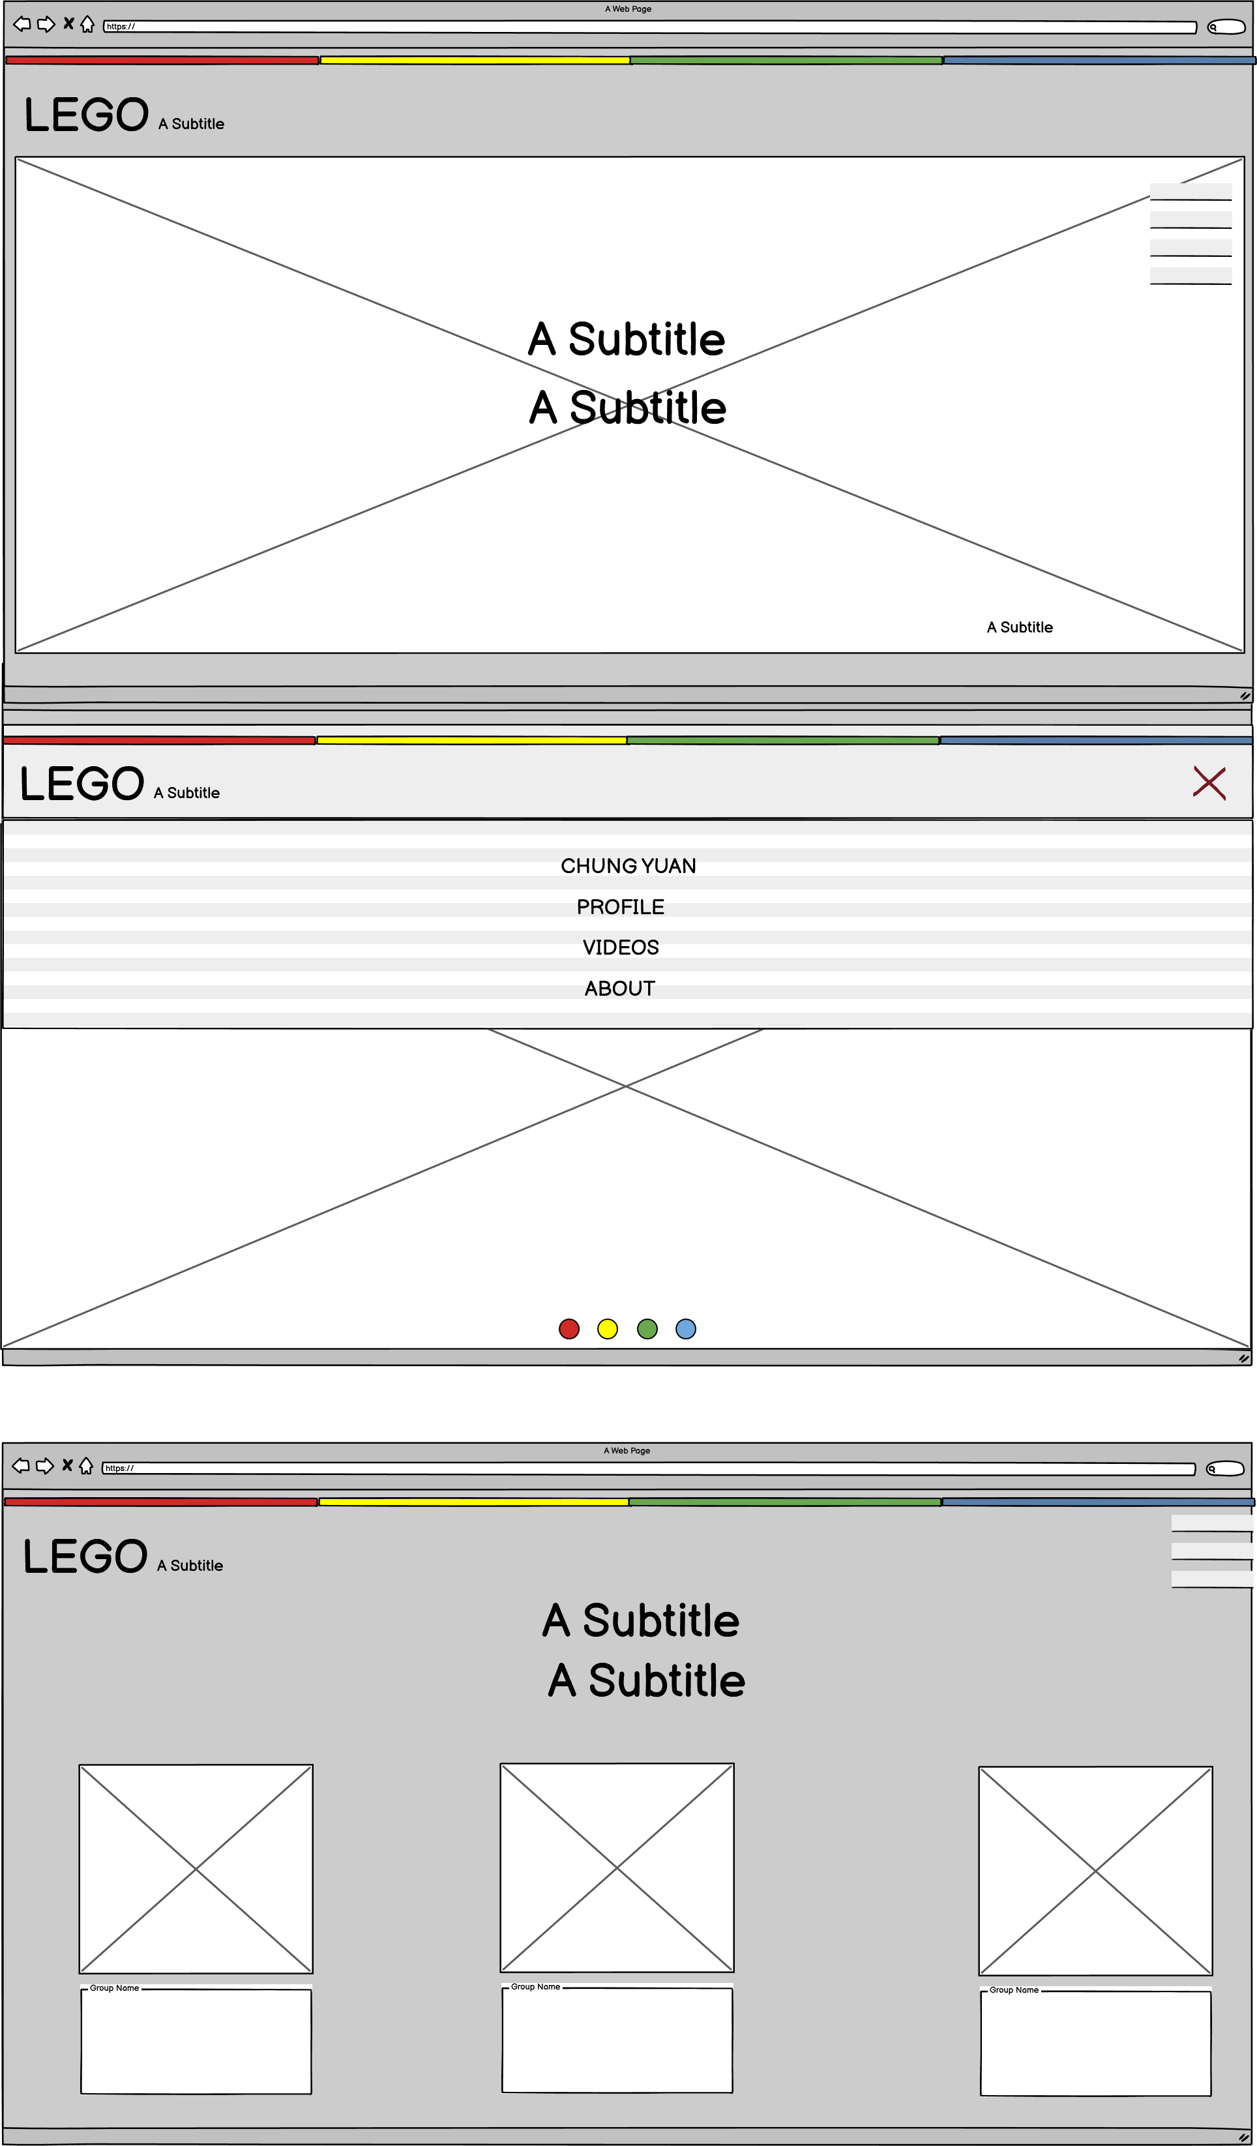

1. **網站架構圖 (樹狀架構)**